«Эверест» по изобразительному искусству и технологии 2 класс

- Человек, занимающийся изобразительным искусством

а) поэт в) композитор б) художник г) писатель

- Выбери инструмент, который необходим художнику

а) скрипка в) кисть б) ноты г) ножницы

- Рисунки тушью, карандашом или углём называются ___________________

- Мягкий мелок, бархатистый – это _________________________
- Соедини картины и жанры изобразительного искусства:

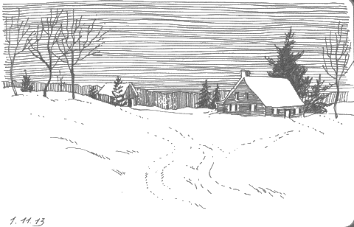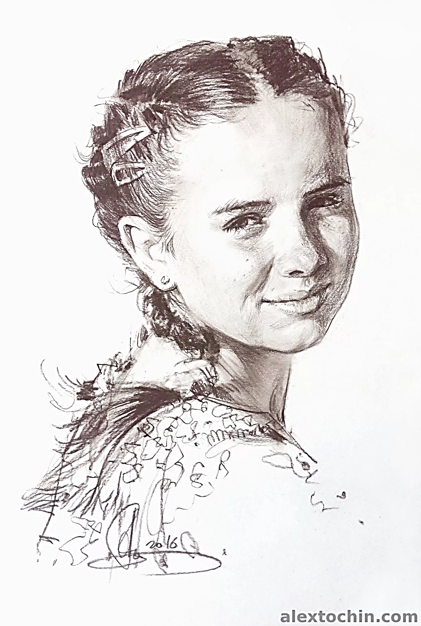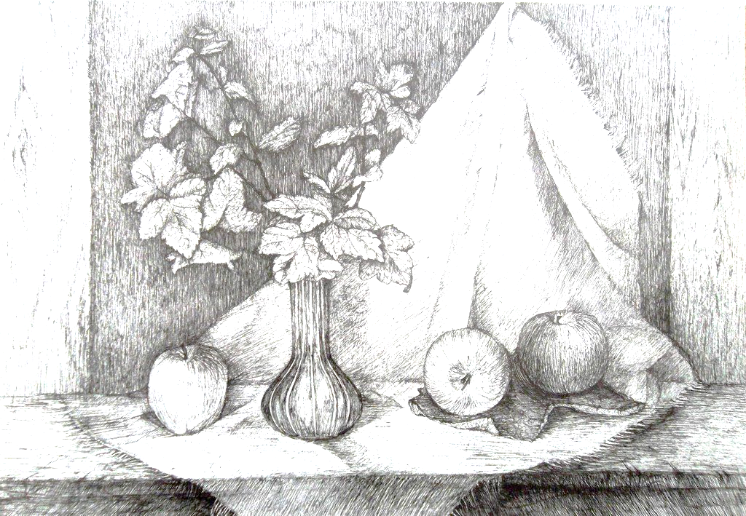

натюрморт пейзаж портрет
- Отгадай загадки и сопоставь их с рисунками.

Жмутся в узеньком домишке  Разноцветные детишки.  Только выпустишь на волю -  Где была пустота,  Там, глядишь, - красота! | 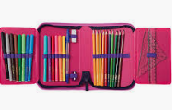
В этой узенькой коробке  Ты найдешь карандаши,  Ручки, перья, скрепки, кнопки,  Что угодно для души. | 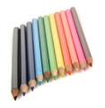
Словно маленький бульдозер  По бумаге путь бороздит,  Оставляя за собой  Чистый лист...Ну, кто же он? | 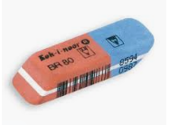

- Что написано на данном рисунке (выбери правильный ответ):

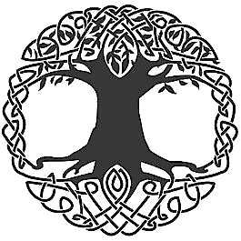
- образ русской городецкой росписи;
- орнамент древнерусского государства;
- Древо жизни.

8. Из каких цветов получается этот цвет:

- из красного и синего;
- из желтого и красного;
- из желтого и синего.

9. Разгадай ребус.

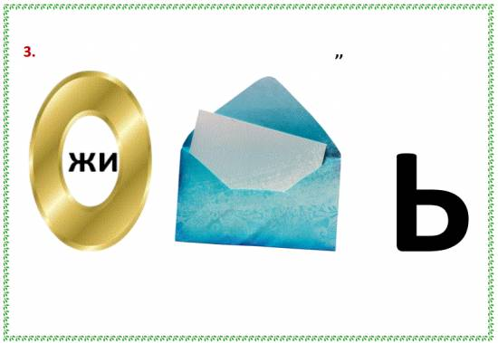
Ответ: ________________

10. Творческое задание.
Дорисуй линии и фигуры так, чтобы получился волшебный лес со своими обитателями.

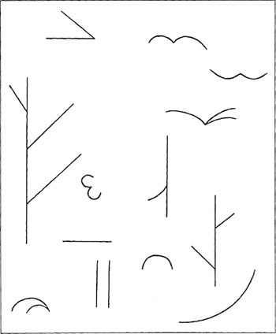

Страница 4 (2 класс)

